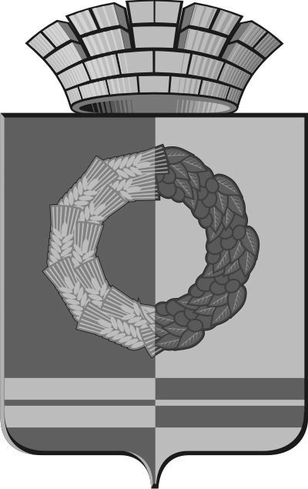

Российская Федерация
Свердловская область
ГЛАВА БЕЛОЯРСКОГО ГОРОДСКОГО ОКРУГА
ПОСТАНОВЛЕНИЕ

«_30__» _декабря___ 2019 г. № _2352_
Об установлении на территории Белоярского городского округа родительской платы за присмотр и уход за ребенком в учреждениях, реализующих программу дошкольного образования, с 01.01.2020 года

На основании Постановления Правительства Свердловской области от 19.12.2019 №930-ПП «О внесении изменений в постановление Правительства Свердловской области от 04.03.2016 № 150-ПП «Об установлении максимального и среднего размера платы, взимаемой с родителей (законных представителей) за присмотр и уход за детьми в государственных образовательных организациях Свердловской области и муниципальных образовательных организациях, реализующих образовательную программу дошкольного образования»

ПОСТАНОВЛЯЮ:

1. Установить с 01 января 2020 года родительскую плату за присмотр и уход за ребенком в учреждениях, реализующих программу дошкольного образования в группе сокращенного дня:
- 2369,00 рублей в месяц – для семей, имеющих 1-2 детей;
- 2060,00 рублей в месяц – для семей, имеющих 3-го и последующего ребенка.
2. Установить с 01 января 2020 года родительскую плату за присмотр и уход за ребенком в учреждениях, реализующих программу дошкольного образования в группе кратковременного пребывания без организации питания:
- 14,72 рублей в день.
3. За присмотр и уход за детьми-инвалидами, детьми-сиротами и детьми, оставшимися без попечения родителей, а также за детьми с туберкулезной интоксикацией, обучающимися в муниципальных образовательных организациях, реализующих образовательную программу дошкольного образования, родительская плата не взимается.
4. В целях материальной поддержки воспитания и обучения детей, посещающих муниципальные образовательные организации, реализующие образовательную программу дошкольного образования, родителям (законным представителям) выплачивается компенсация за счет средств областного бюджета в следующих размерах:
1) на первого ребенка - 20 процентов среднего размера платы, взимаемой с родителей (законных представителей) за присмотр и уход за детьми в муниципальных образовательных организациях;
2) на второго ребенка - 50 процентов среднего размера платы, взимаемой с родителей (законных представителей) за присмотр и уход за детьми в муниципальных образовательных организациях;
3) на третьего ребенка - 70 процентов среднего размера платы, взимаемой с родителей (законных представителей) за присмотр и уход за детьми в муниципальных образовательных организациях;
4) на четвертого ребенка и последующих детей - 100 процентов среднего размера платы, взимаемой с родителей (законных представителей) за присмотр и уход за детьми в муниципальных образовательных организациях.
5. Компенсация, указанная в пункте 4, предоставляется родителям (законным представителям) детей, посещающих муниципальные образовательные организации и частные образовательные организации, реализующие образовательную программу дошкольного образования, в случае, если размер среднедушевого дохода семьи не превышает полутора величин прожиточного минимума на душу населения, установленного в Свердловской области.
6. Порядок предоставления компенсации, указанной в пунктах 4,5 настоящего Постановления (в том числе порядок обращения за получением этой компенсации, порядок выплаты этой компенсации и порядок исчисления размера среднедушевого дохода семьи), устанавливается Правительством Свердловской области.
7. Средний размер платы, взимаемый с родителей (законных представителей) за присмотр и уход за детьми в муниципальных образовательных организациях, устанавливается Правительством Свердловской области дифференцированно по муниципальным образованиям, расположенным на территории Свердловской области, в зависимости от максимального размера платы, взимаемой с родителей (законных представителей) за присмотр и уход за детьми в муниципальных образовательных организациях, установленного Правительством Свердловской области.
8. Граждане, которым до вступления в силу настоящего Постановления в соответствии со статьей 23 Закона Свердловской области «Об образовании в Свердловской области» назначена компенсация платы, взимаемой с родителей (законных представителей) за присмотр и уход, осваивающими образовательным программы дошкольного образования в организациях, осуществляющих образовательную деятельность, сохраняют право на ее получение независимо от размера среднедушевого дохода семьи.
9. Настоящее Постановление вступает в силу с 01.01.2020 года.
10. Признать утратившим силу Постановление Главы Белоярского городского округа от 28.08.2019 года № 1515 «Об установлении на территории Белоярского городского округа родительской платы за присмотр и уход за ребенком в учреждениях, реализующих программу дошкольного образования, с 01.09.2019 года».
11. Направить настоящее Постановление для официального опубликования в общественно-политической газете «Новое Знамя» и разместить на официальном сайте Белоярского городского округа в информационно-телекоммуникационной сети Интернет www.beloyarka.com (ответственный – начальник организационного отдела Администрации Белоярского городского округа Валов В.В.).
12. Контроль за исполнением настоящего Постановления возложить на заместителя главы Администрации Белоярского городского округа по социальным вопросам Клименко Е.Н.

Глава Белоярского городского округа А.А. Горбов

